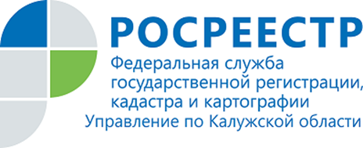
ПРЕСС-РЕЛИЗ
10.03.2020

Спрашивали – отвечаем:

Как узнать о наличии зарегистрированных прав на недвижимость?
Кадастровый учет, возникновение и переход права на объекты недвижимости подтверждаются выпиской из Единого государственного реестра недвижимости (ЕГРН).
Выписки из ЕГРН можно получить в форме электронного документа, воспользовавшись электронными сервисами на сайте Росреестра www.rosreestr.ru, либо на бумажном носителе, обратившись в ближайший офис МФЦ. Данная услуга является платной.
Также для проверки наличия зарегистрированных прав на недвижимость можно воспользоваться бесплатным сервисом Росреестра «Справочная информация об объектах недвижимости в режиме online», в котором содержится актуальная информация об объекте недвижимости: описание объекта, его адрес, сведения о наличии или отсутствии зарегистрированных прав, ограничений или обременений прав.
Поиск информации осуществляется по одному из критериев: кадастровому номеру, условному номеру, адресу, номеру государственной регистрации права, ограничения (обременения) права.
Исполняющая обязанности руководителя Управления Росреестра по Калужской области Людмила Димошенкова подчеркивает, что сведения электронного сервиса «Справочная информация об объектах недвижимости в режиме online» находятся в свободном доступе и носят справочный (ознакомительный) характер.

Об Управлении Росреестра по Калужской области
Управление Федеральной службы государственной регистрации, кадастра и картографии (Росреестр)
по Калужской области является территориальным органом федерального органа исполнительной власти, осуществляющим функции по государственной регистрации прав на недвижимое имущество и сделок с ним, землеустройства, государственного мониторинга земель, а также функции по федеральному государственному надзору в области геодезии и картографии, государственному земельному надзору, надзору за деятельностью саморегулируемых организаций, организации работы Комиссии по оспариванию кадастровой стоимости объектов недвижимости. Осуществляет контроль за деятельностью подведомственного учреждения Росреестра - филиала ФГБУ «ФКП Росреестра» по Калужской области по предоставлению государственных услуг Росреестра. Исполняющая обязанности руководителя Управления Росреестра по Калужской области – Людмила Димошенкова.

http://rosreestr.ru/
Контакты для СМИ:
+7(4842) 56-47-85 (вн.123), 56-47-83

